G-M计数器应用
►实验原理
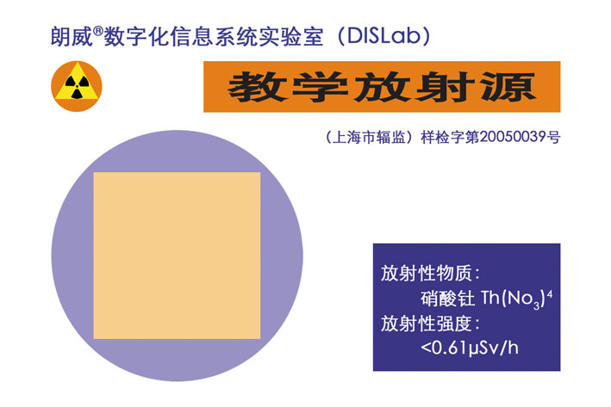
本底计数率产生的原因是穿透大气层到达地面的宇宙射线（β和γ射线），以及地壳中的少量放射性物质激发G-M计数管产生的脉冲。本底计数率的来源见图102。正常情况下，本底计数率约为30c/min左右（上海地区数据）。
图103 DISLab教学放射源
►实验器材
朗威®DISLab、G-M传感器、DISLab教学放射源（图103）、计算机。
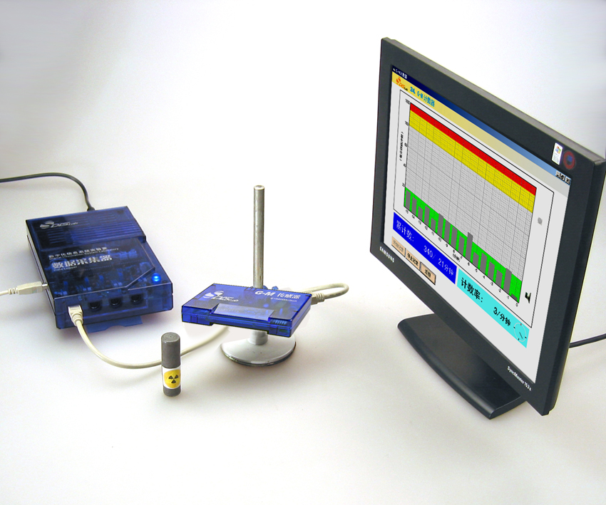
常用教学放射源包括威尔逊云室配套放射源和汽灯纱罩。威尔逊云室配套的放射源是226Ra，其表面有一层保护膜，使用可靠、安全。普通汽灯纱罩是用浸过具有硝酸钍Th(No₃)₄（具有微弱放射性）的苎麻或涤纶长丝做成的。汽灯纱罩灼烧后的灰烬含有99％的二氧化钍ThO₂。实验时可将汽灯纱罩的灰烬用胶水粘合在火柴梗上，使之成为一个球状放射源。也可以直接将未经灼烧的纱罩放在纸袋中作为微弱放射源使用。
图104 G-M计数器应用实验装置
DISLab教学放射源采用的是汽灯纱罩原料，并进行了妥善封装。其安全性已接受上海市辐射环境监督检验所的检测。
►实验装置 如图104。
►实验过程与数据分析
（1）将G-M传感器接入数据采集器，可以观察到即使附近没有放射源，也显示很低的计数率，此为本底计数率（图105）；
（2）由实验可见，在实验环境固定的情况下，每一分钟的计数率都各不相同。但经过统计分析发现，本底计数率呈现围绕一个平均值涨落的特征。可见导致计数率产生的放射性现象存在随机性，这也是放射性衰变的重要特征。
（3）将G-M传感器接入数据采集器，测量一组本底计数率；
（4）将威尔逊云室配套的放射源放置在距G-M传感器约10cm处，可以发现计数率比本底数显著增加（图106）。此时的计数率减去本底数，就是该放射源的计数率；
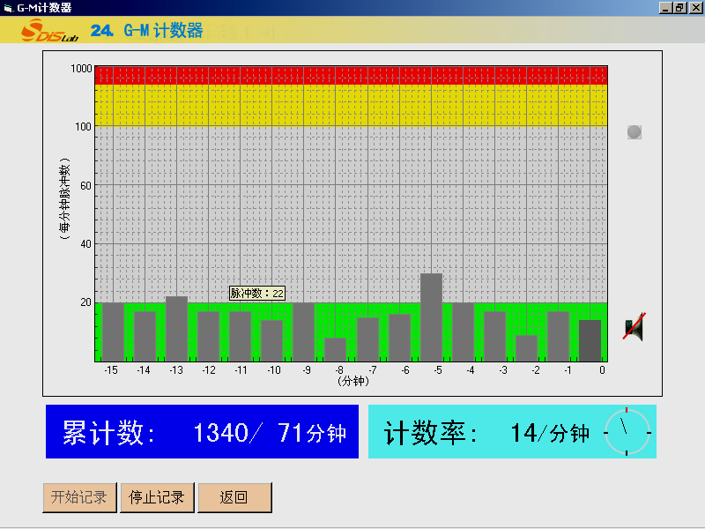（5）改用DISLab教学放射源，可发现计数率大大降低，但仍高于本底计数率（图107）。由此可见，威尔逊云室放射源的放射性明显高于DISLab教学放射源；
移动光标，自动提示某分钟的计数率
平均计数率：
1340÷71＝18.9cpm
图105 本底计数率测量结果

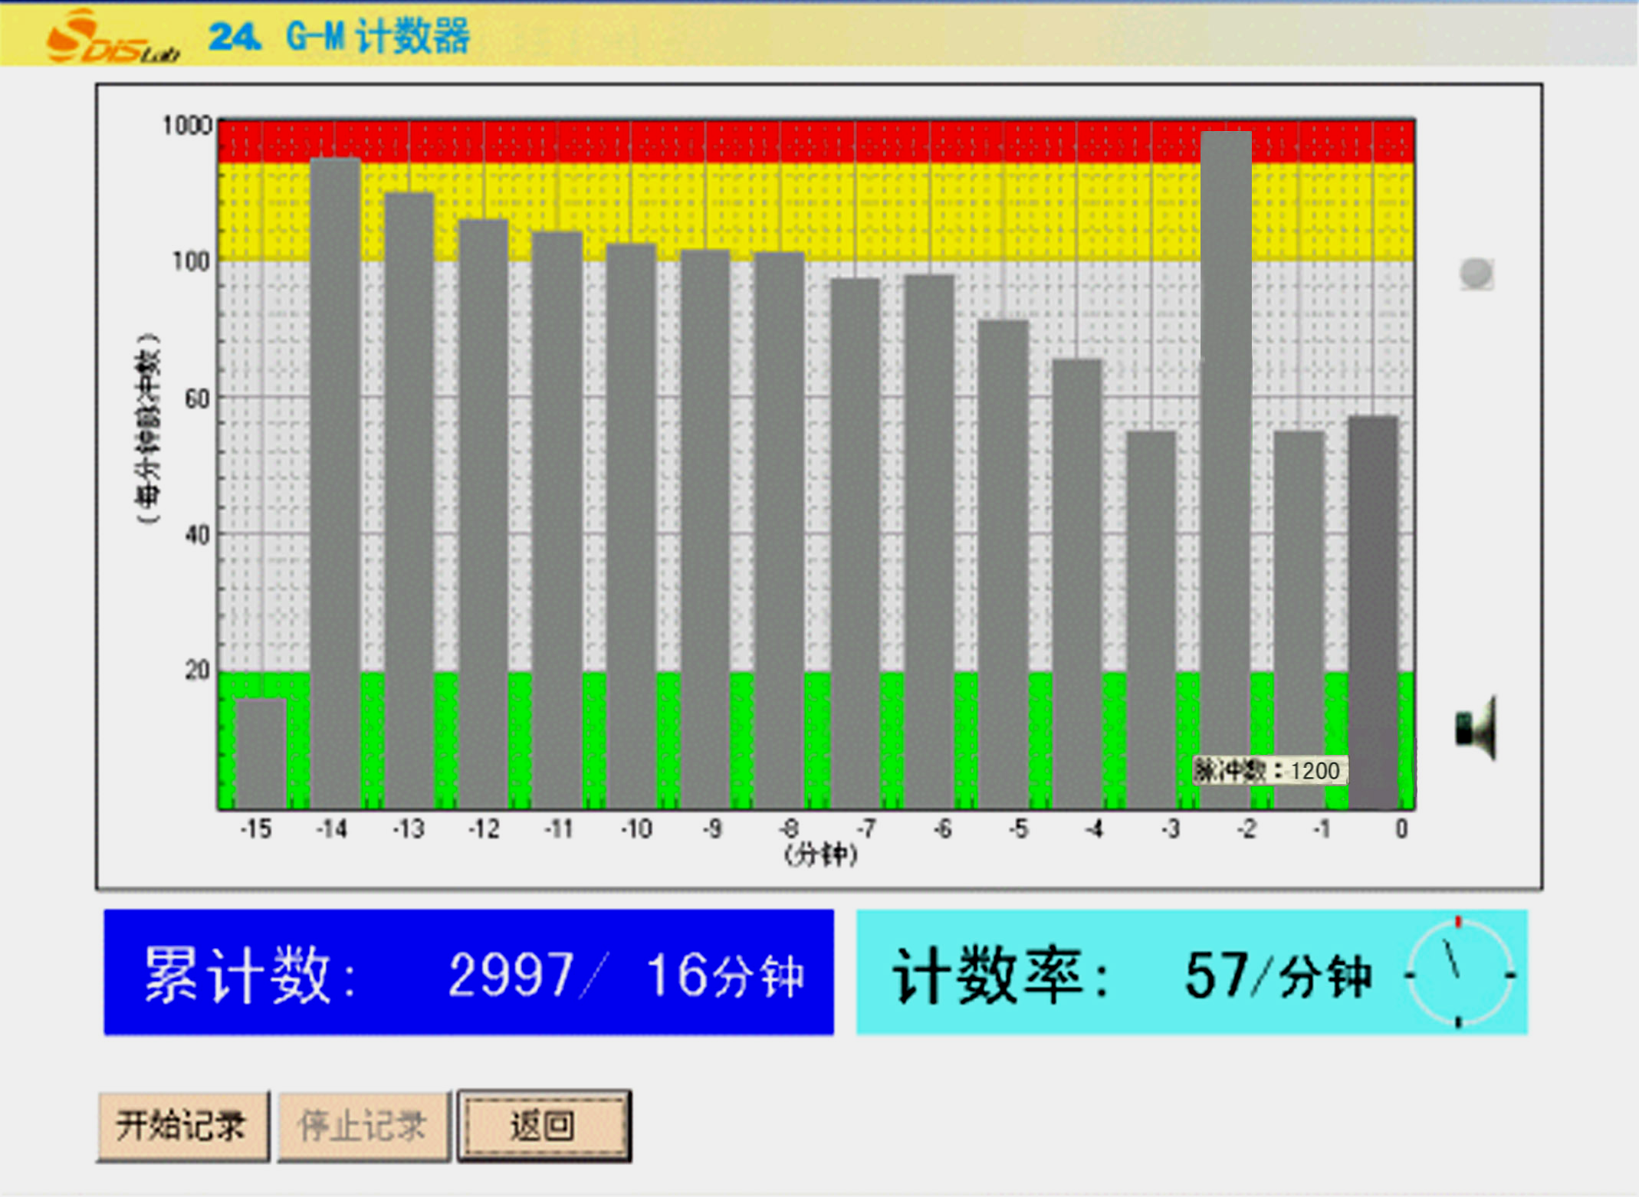
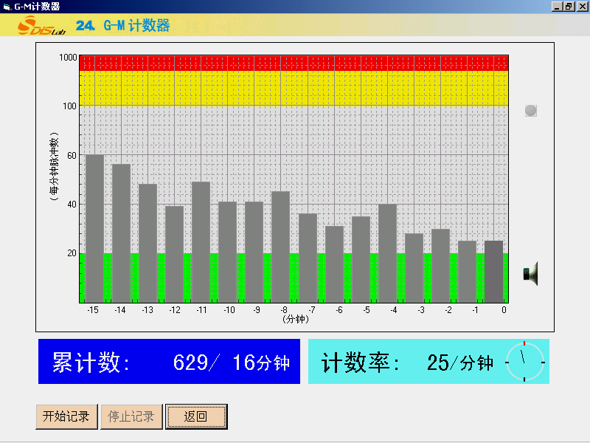
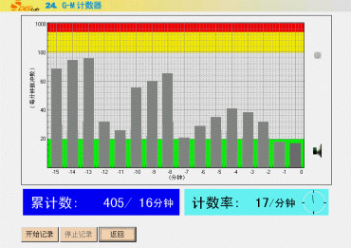
（6）在此基础上，教师可鼓励学生针对他们所感兴趣的随身物品进行测量，如手机、手表、计算器等等，此举有助于学生强化放射性普遍存在的概念，了解安全的辐射范围，掌握放射性测量的基本手段。
图106 威尔逊云室配套放射源的计数率
图107 汽灯纱罩的计数率
距离4厘米
距离8厘米
距离12厘米
图108 计数率随距离增加而减小
（7）将DISLab教学放射源分别置于距G-M传感器4cm、8cm、12cm处，各测5分钟，计算其平均计数率，可知计数率随着距离的增加而降低（图108）。
（8）总结：“远离放射源”是防辐射的最有效办法。
（9）尝试使用相同厚度的铁板、铜板、铅板对放射源进行屏蔽。实验表明：当在放射源与G-M传感器之间插入铅板时，计数率明显降低，说明铅对放射线的屏蔽作用较强。铅板越厚，屏蔽作用越大，当铅板具有一定厚度时，计数率可接近本底数，即对放射线完全屏蔽。

